DOCUMENTAZIONE DEL DB

Gruppo:
Gallo, Scaramuzzi G, Turano e Gagliardi

Tools:
Modello concettuale: draw.io
Modello logico: Word
Modello fisico: Visual Studio Code

Documentazione verbale:
Utenti
Contiene gli utenti registrati al sistema, distinguendo tra utenti normali e admin.
Tipi_Articoli
Elenca le categorie degli articoli (luogo, documento, testimonianza).
Gruppi_Articoli
Rappresenta l’identità logica di un articolo e serve a raggrupparne le diverse versioni.
Articoli
Contiene i contenuti inseriti dagli utenti, con tutte le informazioni principali e le varie versioni (versioning e storico)
File_Articoli
Gestisce i file caricati (PDF, immagini, etc.) associati agli articoli.
Link
Memorizza i collegamenti esterni utili come fonti o approfondimenti.
Link_Articoli
Tabella di collegamento che associa uno o più link a ciascun articolo.

MODELLO CONCETTUALE
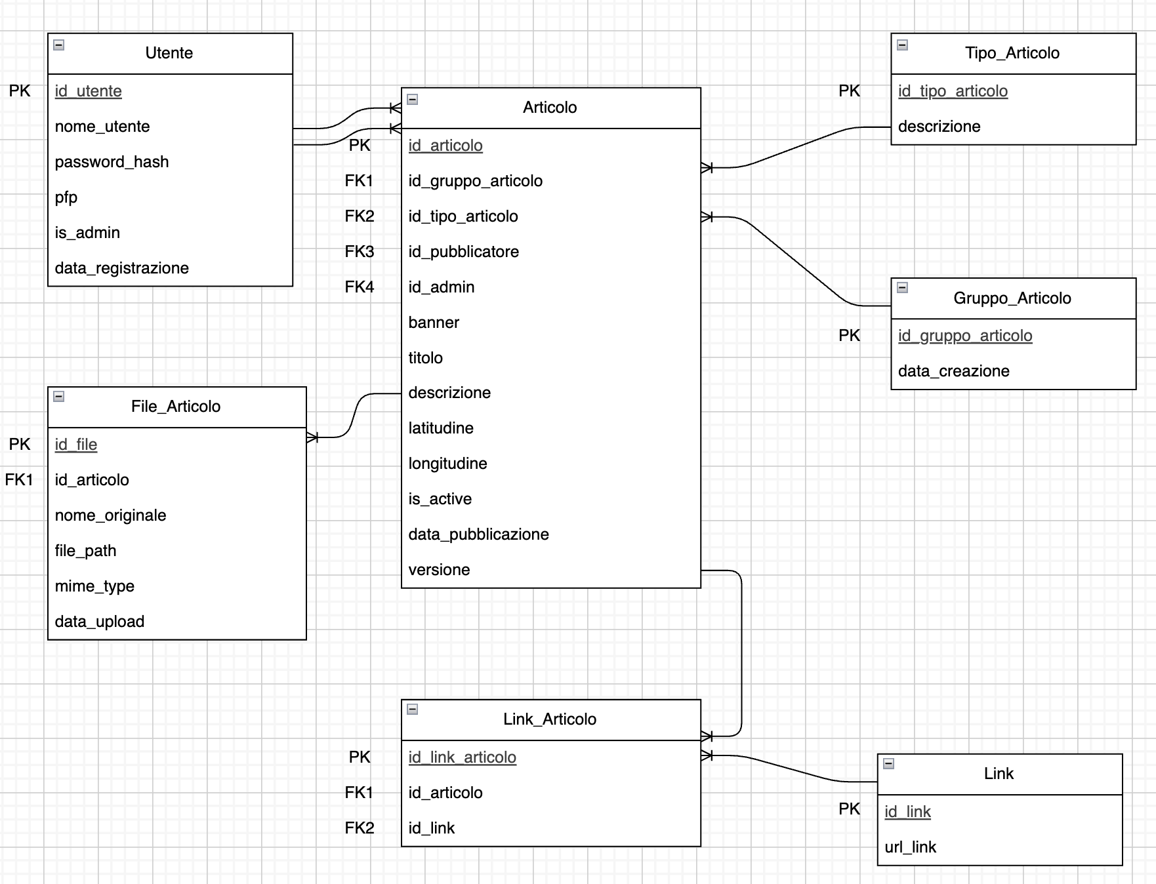

MODELLO LOGICO
Ipotesi aggiuntive:
Di default sono tutti NOT NULL
INT equivale a INT(11)
BOOLEAN necessariamente IN (0,1)
IDX abbreviazione di INDEX

UTENTE
Campo | Tipo | Chiavi | Vincoli | Spiegazioni
id_utente | INT | PK | A.I.
nome_utente | VARCHAR(50) |  | UNIQUE  LENGTH(nu) > 3
password_hash | VARCHAR(255) |  |  | Hash bcrypt
pfp | VARCHAR(255) |  | NULL | Percorso sul server della foto profilo
data_registrazione | DATE |  | DEFAULT CURRENT_DATE
is_admin | BOOLEAN |  | DEFAULT 0 | La registrazione permette di creare solo utenti normali. L’aggiunta di admin sarà a carico del DBA o altri admin tramite una pagina dedicata.”

TIPO_ARTICOLO
Campo | Tipo | Chiavi | Vincoli | Spiegazioni
id_tipo_articolo | INT | PK | A.I.
descrizione | VARCHAR(20) |  | UNIQUE | Già creati nel DB (luogo, documento e testimonianza)

GRUPPO_ARTICOLO
Campo | Tipo | Chiavi | Vincoli | Spiegazioni
id_gruppo_articolo | INT | PK | A.I.
data_creazione | DATE |  | DEFAULT CURRENT_DATE

ARTICOLO
Campo | Tipo | Chiavi | Vincoli | Spiegazioni
id_articolo | INT | PK | A.I.
id_gruppo_articolo | INT | FK1, IDX1 | UNIQUE con versione  UPDATE – CASCADE  DELETE – RESTRICT | Raggruppa tutte le eventuali versioni di un articolo
id_tipo_articolo | INT | FK2, IDX2 | UPDATE – CASCADE  DELETE – RESTRICT
id_pubblicatore | INT | FK3, IDX3 | UPDATE – CASCADE  DELETE – RESTRICT | Utente che ha pubblicato l’articolo (normale o admin)
id_admin | INT | FK4, IDX4 | NULL  UPDATE – CASCADE  DELETE – SET NULL | Utente admin che ha approvato l’articolo
banner | VARCHAR(255) |  |  | Percorso sul server del banner
titolo | VARCHAR(100) |  |  | Deve essere unico tra gli articoli di gruppo diverso (vincolo non gestito dal DB)
descrizione | TEXT
latitudine | DECIMAL(9,6) |  | BETWEEN -90 AND 90
longitudine | DECIMAL(9,6) |  | BETWEEN -180 AND 180
versione | INT |  | UNIQUE con id_gruppo_articolo  DEFAULT 1  >= 1 | Utilizzato per il versioning/storico degli articoli
data_pubblicazione | DATE | IDX5 | DEFAULT CURRENT_DATE
is_active | BOOLEAN | IDX6 | DEFAULT 0 | Solo un articolo per gruppo può essere attivo alla volta (vincolo non gestito dal DB)

FILE_ARTICOLI
Campo | Tipo | Chiavi | Vincoli | Spiegazioni
id_file | INT | PK | A.I.
id_articolo | INT | FK, IDX
nome_originale | VARCHAR(255)
file_path | VARCHAR(255) |  |  | Percorso sul server del file
mime_type | VARCHAR(100) |  |  | Tipo del file secondo lo standard di IANA  (e.g. image/png)
data_upload | DATE |  | DEFAULT CURRENT_DATE

LINK
Campo | Tipo | Chiavi | Vincoli | Spiegazioni
id_link | INT | PK | A.I.
url_link | VARCHAR(255) |  | UNIQUE | URL di approfondimento (preferibilmente wikipedia)

LINK_ARTICOLO
Campo | Tipo | Chiavi | Vincoli | Spiegazioni
id_link_articolo | INT | PK | A.I.
id_articolo | INT | FK1, IDX1
id_link | INT | FK2, IDX2

MODELLO FISICO

-- Parte DDL

CREATE DATABASE Olmo;
USE Olmo;

CREATE TABLE utenti(
id_utente INT NOT NULL AUTO_INCREMENT,
nome_utente VARCHAR(50) NOT NULL UNIQUE,
password_hash VARCHAR(255) NOT NULL,
pfp VARCHAR(255),
data_registrazione DATE NOT NULL DEFAULT CURRENT_DATE,
is_admin BOOLEAN NOT NULL DEFAULT 0,

CONSTRAINT PK_utenti PRIMARY KEY(id_utente),

CONSTRAINT CK_utenti_is_admin CHECK(is_admin IN (0,1))
);

CREATE TABLE tipi_articoli(
id_tipo_articolo INT NOT NULL AUTO_INCREMENT,
descrizione VARCHAR(20) NOT NULL UNIQUE,

CONSTRAINT PK_tipi_articoli PRIMARY KEY(id_tipo_articolo)
);

CREATE TABLE gruppi_articoli(
id_gruppo_articolo INT NOT NULL AUTO_INCREMENT,
data_creazione DATE NOT NULL DEFAULT CURRENT_DATE,

CONSTRAINT PK_gruppi_articoli PRIMARY KEY(id_gruppo_articolo)
);

CREATE TABLE articoli(
id_articolo INT NOT NULL AUTO_INCREMENT,
id_gruppo_articolo INT NOT NULL,
id_tipo_articolo INT NOT NULL,
id_pubblicatore INT NOT NULL,
id_admin INT NULL,
banner VARCHAR(255) NULL,
titolo VARCHAR(100) NOT NULL,
descrizione TEXT NOT NULL,
latitudine DECIMAL(9,6) NULL,
longitudine DECIMAL(9,6) NULL,
data_pubblicazione DATE NOT NULL DEFAULT CURRENT_DATE,
versione INT NOT NULL DEFAULT 1,
is_active BOOLEAN NOT NULL DEFAULT 0,

CONSTRAINT PK_articoli PRIMARY KEY(id_articolo),

CONSTRAINT FK1_articoli_gruppo FOREIGN KEY(id_gruppo_articolo)
REFERENCES gruppi_articoli(id_gruppo_articolo)
ON UPDATE CASCADE
ON DELETE RESTRICT,
CONSTRAINT FK2_articoli_tipi FOREIGN KEY(id_tipo_articolo)
REFERENCES tipi_articoli(id_tipo_articolo)
ON UPDATE CASCADE
ON DELETE RESTRICT,
CONSTRAINT FK3_articoli_utenti FOREIGN KEY(id_pubblicatore)
REFERENCES utenti(id_utente)
ON UPDATE CASCADE
ON DELETE RESTRICT,
CONSTRAINT FK4_articoli_admin FOREIGN KEY(id_admin)
REFERENCES utenti(id_utente)
ON UPDATE CASCADE
ON DELETE SET NULL,

CONSTRAINT CK_articoli_is_active CHECK(is_active IN (0,1)),
CONSTRAINT CK_articoli_latitudine CHECK(latitudine IS NULL OR latitudine BETWEEN -90 AND 90),
CONSTRAINT CK_articoli_longitudine CHECK(longitudine IS NULL OR longitudine BETWEEN -180 AND 180),
CONSTRAINT CK_articoli_versione CHECK(versione >= 1),

CONSTRAINT UQ_articoli_gruppo_versione UNIQUE(id_gruppo_articolo, versione)
);

CREATE INDEX idx_articoli_tipo ON articoli(id_tipo_articolo);
CREATE INDEX idx_articoli_pubblicatore ON articoli(id_pubblicatore);
CREATE INDEX idx_articoli_admin ON articoli(id_admin);
CREATE INDEX idx_articoli_data_pubblicazione ON articoli(data_pubblicazione);
CREATE INDEX idx_articoli_attivi ON articoli(is_active);

CREATE TABLE file_articoli(
id_file INT NOT NULL AUTO_INCREMENT,
id_articolo INT NOT NULL,
nome_originale VARCHAR(255) NOT NULL,
file_path VARCHAR(255) NOT NULL,
mime_type VARCHAR(100) NOT NULL,
data_upload DATE NOT NULL DEFAULT CURRENT_DATE,

CONSTRAINT PK_file_articoli PRIMARY KEY(id_file),

CONSTRAINT FK_file_articoli FOREIGN KEY(id_articolo)
REFERENCES articoli(id_articolo)
ON UPDATE CASCADE
ON DELETE CASCADE
);

CREATE INDEX idx_file_articoli_articolo ON file_articoli(id_articolo);

CREATE TABLE link(
id_link INT NOT NULL AUTO_INCREMENT,
url_link VARCHAR(255) NOT NULL UNIQUE,

CONSTRAINT PK_link PRIMARY KEY(id_link)
);

CREATE TABLE link_articoli(
id_link_articolo INT NOT NULL AUTO_INCREMENT,
id_articolo INT NOT NULL,
id_link INT NOT NULL,

CONSTRAINT PK_link_articoli PRIMARY KEY(id_link_articolo),

CONSTRAINT FK1_link_articoli FOREIGN KEY(id_articolo)
REFERENCES articoli(id_articolo)
ON UPDATE CASCADE
ON DELETE CASCADE,
CONSTRAINT FK2_link_link FOREIGN KEY(id_link)
REFERENCES link(id_link)
ON UPDATE CASCADE
ON DELETE CASCADE,

CONSTRAINT UQ_link_articolo UNIQUE(id_articolo, id_link)
);

CREATE INDEX idx_link_articoli_articolo ON link_articoli(id_articolo);
CREATE INDEX idx_link_articoli_link ON link_articoli(id_link);

-- Parte DML

-- Tipi articoli previsti
INSERT INTO tipi_articoli(descrizione)
VALUES
('luogo'),
('documento'),
('testimonianza');

-- Amministratore
INSERT INTO utenti(nome_utente, password_hash, is_admin)
VALUES ("DBAdmin", "$2y$12$MFMnmfE16pJ8b5w30SLBoepi3T4BRhTjhvK.gTEyutNqKr9C/XuVS", 1)

